**POTENSI AIRTANAH TIDAK TERTEKAN DI KECAMATAN CIRUAS DAN KRAGILAN, KABUPATEN SERANG**

**Ig.L.Setyawan Purnama**

**Fakultas Geografi, Universitas Gadjah Mada, Yogyakarta**

**E-mail :** [***SetyaPurna@geo.ugm.ac.id***](mailto:SetyaPurna@geo.ugm.ac.id)

**Abstrak**

Tujuan dari penelitian ini adalah (1) menganalisis ketersediaan airtanah tidak tertekan di daerah penelitian baik secara kualitatif maupun kuantitatif dan (2) mengevaluasi kualitas airtanah tidak tertekan di daerah penelitian. Untuk mencapai tujuan ini dilakukan pengukuran kedalaman dan fluktuasi muka airtanah, pengambilan sampel air dan perhitungan ketersediaan air. Hasil perhitungan dan analisis menunjukkan bahwa bahwa ketersediaan airtanah pada akuifer tidak tertekan di daerah penelitian sebesar 1.903.497.254 m3, dengan hasil aman pengambilan airtanah sebesar 53.560.393 m3. Ditinjau dari aspek fisik, terdapat beberapa sampel yang kadar DHL-nya melebihi baku mutu, sedangkan untuk parameter kekeruhan, sebagian besar sampel kadarnya melebihi baku mutu. Untuk aspek kimia, terdapat beberapa sampel air yang kadar kimianya telah melampaui baku mutu, seperti kalsium, magnesium, kalium, bikarbonat, klorida, besi, mangan, BOD dan COD, sedangkan untuk aspek biologi, terdapat empat sampel yang kadarnya melebihi baku mutu yang dipersyaratkan.

**Kata kunci** : akuifer tidak tertekan, Kabupaten Serang, potensi airtanah

***Abstract***

*There are two objectives of the reserach. First, to calculate and analysis the groundwater availability in unconfined aquifer and second, to evaluate its quality. To achieve those objectives, it is carried out measurement of groundwater depth and water table fluctuation. Beside that, it is taken water samples and calculate groundwater availability. Base on calculating and analysing, it is known that the groundwater availability in unconfined aquifer is 1.903.497.254 m3 with safe yield 53.560.393 m3. According to its quality, there are some samples with high concentration of electrical conductance, turbidity, calcium, magnesium, potasium, bicarbonat, cloride, iron, manganese, BOD, COD and total coliform.*

***Key words*** *: groundwater potency, Serang District, unconfined aquifer*

1. **PENDAHULUAN**

**Latar Belakang Penelitian**

Keberadaan air di bumi mengikuti suatu proses yang disebut siklus hidrologi (Todd and Mays, 2005 ; Fetter, 1997 ; Wanielista *et al*., 1997). Terganggunya proses ini akan mengakibatkan berbagai permasalahan dalam distribusi air di bumi. Air tanah adalah bagian dari sumberdaya air yang keberadaannya juga sangat dipengaruhi oleh siklus ini, karena sumber utama air tanah dalah dari curah hujan yang jatuh di bumi.

Selain dipengaruhi oleh besar kecilnya curah hujan, keberadaan air tanah juga sangat tergantung dari adanya lapisan batuan yang dapat menampung, menyimpan dan mengalirkan air yang disebut akuifer. Suatu wilayah yang tersusun oleh material pasir dan kerikil mempunyai potensi besar untuk dapat mengandung air tanah. Aspek lain yang juga berperan penting dalam kaitannya dengan keberadaan air tanah adalah vegetasi dan kemiringan lereng. Suatu wilayah dengan vegetasi rapat dan dengan topografi datar, mempunyai potensi untuk dapat meresapkan air hujan yang jatuh di permukaaanya sebagai masukan air tanah.

Selain aspek kuantitas, aspek kualitas juga sama pentingnya dalam menilai potensi air tanah di suatu daerah. Sudah banyak diketahui bahwa batuan mempunyai peranan penting dalam mempengaruhi kualitas air tanah. Demikian pula, aktivitas manusia yang akhir-akhir ini telah menjadi aspek yang dominan dalam mempengaruhi kualitas air khususnya dengan adanya pencemaran air akibat perkembangan industri dan limbah domestik yang dihasilkannya (Shibasaki, 1995 ; Chatterjee *et al*., 2010).

Pada saat ini, pengelolaan sumberdaya air (termasuk air tanah) yang berkelanjutan telah menjadi *issue* utama masyarakat dunia (Al-Salamah *et al*., 2011). Dalam upaya pengelolaan air, penilaian potensi air tanah menjadi suatu hal yang penting (Lubis *et al*., 2008). Hal ini semestinya juga dilakukan di Kecamatan Ciruas dan Kragilan. Kedua kecamatan tersebut adalah dua kecamatan yang cukup penting di Kabupaten Serang. Bahkan salah satu desa di Kecamatan Ciruas yaitu Desa Kaserangan direncanakan akan digunakan sebagai ibukota Kabupaten Serang yang baru. Berdasarkan latar belakang ini maka tujuan dari penelitian ini adalah (1) menganalisis ketersediaan air tanah tidak tertekan di daerah penelitian baik secara kualitatif maupun kuantitatif dan (2) mengevaluasi kualitas air tanah tidak tertekan di daerah penelitian.

1. **METODA**

Seperti telah dikemukakan sebelumnya, bahasan potensi air tanah di daerah penelitian meliputi aspek kuantitas dan kualitas airnya. Selain itu, dalam penelitian ini juga dibahas parameter-parameter yang berkaitan dengan potensi air tanah yaitu kedalaman air tanah, fluktuasi air tanah dan aliran air tanah. Berikut diuraikan metode untuk memperoleh data dari masing-masing aspek dan parameter tersebut.

Parameter penting dalam penelitian ini adalah kedalaman muka air tanah dan fluktuasi muka air tanah. Dalam penelitian ini, data kedalaman muka air tanah diperoleh melalui pengukuran kedalaman muka air sumur, sedangkan data fluktuasi muka air tanah mendasarkan pada data pengukuran kedalaman muka air tanah dan wawancara dengan pemilik sumur.Penentuan lokasi pengukuran sumur dilakukan secara sistematik. Aliran air tanah ditentukan berdasarkan kontur air tanah. Kontur air tanah dibuat berdasarkan data ketinggian muka air tanah yang diperoleh dengan mengurangi ketinggian tempat dengan kedalaman muka air sumur.Ketersediaan atau kuantitas air tanah dihitung berdasarkan asumsi aliran air tanah statik. Persamaan yang digunakan untuk perhitungan ini adalah :

Vat = Sy x Vak ............................... (1)

dengan Vat adalah volume air tanah yang dapat lepas dari akuifer, Sy adalah *specific yield* atau persentase air yang dapat lepas dari akuifer dan Vak adalah volume akuifer (luas penampang akuifer dikalikan dengan tebal akuifer).

Untuk menjamin keberlanjutan ketersediaan air tanah, perlu diketahui jumlah pengambilan air tanah yang aman. Pada akuifer tidak tertekan, hasil aman *(safe yield)* pengambilan air tanah dapat ditentukan berdasarkan parameter fluktuasi air tanah (F), luas akuifer (A) dan spesifik yield (Sy). Rumus perhitungannya adalah sebagai berikut :

Hasil Aman = F . A . Sy ................. (2)

Nilai Sy diperoleh berdasarkan Tabel Sy, sedangkan luas akuifer diketahui dari data geologi.

1. **HASIL DAN PEMBAHASAN**

**Kedalaman Air Tanah**

Berdasarkan hasil pengukuran di lapangan diketahui bahwa kedalaman muka air tanah tidak tertekan atau *water table* di daerah penelitian berkisar antara 0,2 meter hingga 5,4 meter dari permukaan tanah. Di Kecamatan Ciruas, muka air tanah terdangkal terdapat di Desa Beberan dengan kedalaman air tanah 0,2 meter. Muka air tanah terdalam terdapat di Desa Ranjeng dengan kedalaman air tanah 5,4 meter. Di Kecamatan Kragilan, muka air tanah terdangkal terdapat di Desa Sukajadi dengan kedalaman air tanah 0,2 meter. Muka air tanah terdalam terdapat di Desa Sentul dengan kedalaman muka air tanah 4,5 meter. Secara umum kedalaman rata-rata muka air tanah di Kecamatan Ciruas adalah 1,4 meter, sedangkan di Kecamatan Kragilan adalah 2,4 meter.

Ditinjau dari kedalaman muka air tanahnya dapat dikatakan bahwa kedalaman muka air tanah di Kecamatan Ciruas dan Kragilan termasuk kriteria dangkal, karena sebagian besar wilayahnya mempunyai kedalaman muka air tanah kurang dari 5 meter. Hanya ada satu sumur yang kedalamannya melebihi 5 meter yaitu di Desa Ranjeng, Kecamatan Ciruas dengan kedalaman muka air tanah 5,4 meter. Memperhatikan keadaan ini, dapat dikatakan bahwa ditinjau dari kedalaman muka air tanah, potensi air tanah di Kecamatan Ciruas dan Kragilan termasuk tinggi.

**Fluktuasi Air tanah**

Disamping kedalaman muka air tanah, fluktuasi muka air tanah adalah juga merupakan aspek penting dalam meninjau potensi air tanah di suatu daerah. Fluktuasi muka air tanah yang dimaksud di sini adalah fluktuasi muka air tanah yang disebabkan oleh perbedaan musim, yaitu musim penghujan dan musim kemarau. Daerah dengan fluktuasi muka air tanah rendah dikatakan mempunyai potensi air tanah yang baik. Untuk mengetahui fluktuasi muka air tanah ini, dilakukan melalui pengamatan muka air tanah dan wawancara dengan pemilik sumur.

Memperhatikan fluktuasi muka air tanah di Kecamatan Ciruas dan Kragilan cukup bervariasi, yaitu mulai dari 0,5 meter hingga 5,8 meter. Di Kecamatan Ciruas, fluktuasi muka air tanah terkecil terdapat di Desa Ranjeng dan Ciruas dengan fluktuasi muka air tanah 0,5 meter. Fluktuasi muka air tanah terbesar terdapat di Desa Citerep dan Kaserangan dengan fluktuasi muka air tanah 3,9 meter.

Di Kecamatan Kragilan, fluktuasi muka air tanah terkecil sebesar 2-3 meter. Fluktuasi muka air tanah terbesar terdapat di Desa Dukuh dengan fluktuasi muka air tanah 6,8 meter. Secara rata-rata, Kecamatan Ciruas mempunyai fluktuasi air tanah lebih kecil daripada Kragilan, yaitu 2,2 meter di Kecamatan Ciruas dan 3,9 meter di Kecamatan Kragilan.

Selanjutnya pada Tabel 1 ditunjukkan ke dalaman muka air tanah dan fluktuasi muka air tanah di kedua kecamatan tersebut. Untuk mengetahui sebarannya secara relatif, fluktuasi muka air tanah di daerah penelitian dibagi menjadi 3 kelas, yaitu rendah apabila fluktuasinya kurang dari 2 meter, sedang apabila fluktuasinya antara 2-5 meter tinggi apabila fluktuasinya lebih dari 5 meter. Hasil pengkelasan ini ditunjukkan pada Tabel 2. Memperhatikan Tabel 2, dapat diketahui bahwa

Tabel 1. Kedalaman muka air tanah dan fluktuasi muka air tanah di Kecamatan Ciruas dan Kragilan

|  |  |  |  |  |  |  |
| --- | --- | --- | --- | --- | --- | --- |
|  | **Nomor sampel** | **Kordinat** | | **Desa** | **Kedalaman muka air tanah** | **Fluktuasi muka air tanah** |
| X | Y |
|  | CS 1 | 636404 | 9322625 | Citerep | 1,1 | 3,9 |
|  | CS 2 | 636140 | 9323902 | Ranjeng | 5,4 | 0,5 |
|  | CS 3 | 636325 | 9324811 | Ciruas | 4,2 | 0,5 |
|  | CS 4 | 637203 | 9324434 | Kadikara | 0,8 | 1,5 |
|  | CS 5 | 637954 | 9326095 | Gosara | 1,0 | 1,0 |
|  | CS 6 | 638627 | 9327563 | Bumijaya | 4,2 | 2,2 |
|  | CS 7 | 637174 | 9327598 | Penggalang | 1,7 | 2,5 |
|  | CS 8 | 635493 | 9327506 | Pamong | 0,3 | 2,5 |
|  | CS 9 | 635407 | 9329027 | Cigelam | 0,7 | 1,3 |
|  | CS 10 | 636967 | 9326071 | Kepandean | 0,6 | 3,8 |
|  | CS 11 | 637948 | 9322555 | Kaserangan | 1,6 | 3,9 |
|  | CS 12 | 638464 | 9323917 | Singamerta | 0,5 | 2,1 |
|  | CS 13 | 638927 | 9323475 | Beberan | 0,2 | 3,2 |
|  | CS 14 | 638797 | 9324508 | Pulo | 3,3 | 1,7 |
|  | CK1 | 642876 | 932120 | Kragilan | 3,1 | 5,8 |
|  | CK2 | 641650 | 9320124 | Kendayakan | 1,9 | 2,7 |
|  | CK3 | 640697 | 9318946 | Kramatdjati | 3,5 | 4,2 |
|  | CK4 | 639391 | 9317980 | Pematang | 0,8 | 5,7 |
|  | CK5 | 637628 | 9317418 | Sukajadi | 0,2 | 5,8 |
|  | CK6 | 636876 | 9316770 | Silebu | 0,4 | 3,8 |
|  | CK7 | 639793 | 9320244 | Cisaid | 3,9 | 2,9 |
|  | CK8 | 640709 | 9321465 | Sentul | 4,5 | 3,5 |
|  | CK9 | 643990 | 9320671 | Undar Andir | 3,7 | 4,5 |
|  | CK10 | 643464 | 9318855 | Dukuh | 0,7 | 6,8 |
|  | CK11 | 640991 | 9322015 | Sentul | 3,0 | 3,6 |
|  | CK12 | 641001 | 9323686 | Jeruk Tipis | 3,0 | 2,8 |

fluktuasi muka air tanah desa-desa di Kecamatan Ciruas, umumnya termasuk kelas rendah dan sedang. Tidak ada satupun wilayah di kecamatan ini yang fluktuasi muka air tanah termasuk kelas tinggi atau lebih dari 5 meter. Di Kecamatan Kragilan, fluktuasi muka air tanahnya bervariasi, dengan sebagian besar wilayah termasuk pada kelas sedang yaitu dengan fluktuasi muka air tanah 2 hingga 5 meter.

**Aliran Air tanah**

Memperhatikan Peta Aliran Air tanah di daerah penelitian (Gambar 1), ditemukan adanya beberapa ledok atau tempat dengan muka freatik lebih rendah daripada tempat lainnya. Daerah dengan muka freatik rendah tersebut terdapat di Desa Pamong, Gosara, Kepandean, Bumijaya, dan Penggalang.

Memperhatikan morfologi wilayahnya, ledokan airtanah tersebut merupakan wilayah rawa. Disamping itu, ledokan tersebut juga tidak terdapat di daerah permukiman namun pada penggunaan lahan sawah, sehingga adanya ledokan tersebut bukan disebabkan oleh konsentrasi pengambilan air tanah yang berlebihan di daerah tersebut.

Tabel 2. Sebaran fluktuasi muka air tanah di Kecamatan Ciruas dan Kragilan

|  |  |  |
| --- | --- | --- |
| **Kelas fluktuasi muka air tanah** | **Sebaran** | |
| **Kecamatan Ciruas** | **Kecamatan Kragilan** |
| Fluktuasi rendah  (< 2 meter) | Desa Ranjeng, Ciruas, Kadikara, Gosara, Cigelam, dan Pulo. | - |
| Fluktuasi sedang  (2-5 meter) | Citerep, Bumijaya, Penggalang, Pamong, Kepandean, Kaserangan, Singamerta dan Beberan | Desa Kendayakan, Kramatjati, Silebu, Cisaid, Sentul dan Jeruk Nipis. |
| Fluktuasi tinggi  (> 5 meter) | - | Desa Kragilan. Pematang, Sukajadi dan Dukuh |

**Kualitas Air Tanah Kecamatan Ciruas dan Kragilan**

Hasil pengukuran langsung di lapangan dan analisis sampel air di laboratorium menunjukkan adanya beberapa hal yang perlu diperhatikan dalam kaitannya dengan kondisi kualitas air di Kecamatan Ciruas dan Kragilan (Tabel 3). Ditinjau dari daya hantar listrik (DHL) airnya, ada 3 sampel di Kecamatan Ciruas dan 3 sampel di Kecamatan Kragilan yang kadar DHL-nya melebihi 1000 μmhos/cm, yaitu sampel di Desa Citerep (1362 μmhos/cm), Ciruas (1222 μmhos/cm), Cigelam (1641 μmhos/cm), Kramatjati (1068 μmhos/cm) dan Jeruk Nipis (1024 μmhos/cm).

Daya hantar listrik air adalah kemampuan air untuk menghantarkan listrik, yang sangat tergantung dari konsentrasi ion dalam air. Semakin tinggi jumlah ion dalam air, semakin tinggi pula DHL-nya. Pada umumnya air dengan DHL kurang dari 1000 μmhos/cm berasa tawar, sedangkan apabila DHL-nya lebih dari 3000 μmhos/cm berasa asin. Ditinjau dari aspek kimiawi, terdapat beberapa sampel air yang kadar kimianya telah melampaui baku mutu, seperti kalsium, magnesium, kalium, bikarbonat, klorida, besi, mangan, BOD, COD (Tabel 4). Kadar kalsium pada sampel air di Desa Pamong telah mencapai 100 mg/l. Kadar magenesium pada beberapa sampel air juga tergolong tinggi seperti di Desa Penggalang (243 mg/l), Pamong (72 mg/l), Kramatjati (63 mg/l), Pematang (54 mg/l), Undar Andir (62 mg/l), Dukuh (56 mg/l), Sentul (54 mg/l) dan Jeruk Nipis (54 mg/l).

Dari 26 sampel air tanah yang diambil, 17 diantaranya mempunyai kadar kalium tinggi atau melebihi 50 mg/l. Sampel-sampel yang kadar kaliumnya tinggi adalah sampel air di Desa Citerep (70,7436 mg/l), Ranjeng (70,7436 mg/l), Kadikara (203,834 mg/l), Gosara (294,48 mg/l), Bumijaya (58,597 mg/l), Penggalang (147,7296 mg/l), Pamong (74,870 mg/l), Kepandean (89,5508 mg/l), Beberan (64,117 mg/l), Pulo (133,3798 mg/l), Kendayakan (70,1938 mg/l), Kramatjati (60,2548 mg/l), Pematang (290,302 mg/l), Sukajadi (89,169 mg/l), Cisaid (89,169 mg/l), Sentul (68,720 mg/l) dan Jeruk Nipis (57,992 mg/l). Untuk bikarbonat, dari 26 sampel air tanah yang diambil hanya 1 sampel yang kadarnya tinggi, yaitu di Desa Ciruas dengan kadar 560 mg/l.

Ditinjau dari kadar kloridanya, hanya 3 sampel yang kadarnya melebihi baku mutu air untuk air minum yaitu di Desa Penggalang (2800 mg/l), Pematang (496 mg/l) dan Jeruk Nipis (280 mg/l). Baku mutu air Peraturan Menteri Kesehatan Nomor 90 Tahun 2002 mensyaratkan kadar klorida tidak boleh melebihi 250 mg/L apabila air akan digunakan sebagai air minum. Ditinjau dari suhu airnya, semua sampel air di Kecamatan Ciruas dan Kragilan menunjukkan suhu yang normal. Perbedaan suhu air yang ada, hanya disebabkan oleh waktu pengukuran yang tidak sama. Hal yang perlu mendapat perhatian adalah kadar kekeruhannya. Hasil analisis di laboratorium menunjukkan bahwa kadar kekeruhan pada 16 sampel air telah melampaui baku mutu . Peraturan Menteri Kesehatan (PERMENKES) No.90 Th.2002, yaitu lebih dari 5 FTU. Di Kecamatan Ciruas, ada 10

Tabel 3. Kadar DHL, suhu dan kekeruhan air di Kecamatan Ciruas dan Kragilan

|  | **No Sampel** | **Kordinat** | | **Desa** | **DHL (μmhos/cm)** | **Suhu**  **(oC)** | **Kekeruhan (FTU)** |
| --- | --- | --- | --- | --- | --- | --- | --- |
| X | Y |
|  | CS 1 | 636404 | 9322625 | Citerep | 1362 | 28,2 | 4,52 |
|  | CS 2 | 636140 | 9323902 | Ranjeng | 891 | 28,0 | 31,30 |
|  | CS 3 | 636325 | 9324811 | Ciruas | 1222 | 29,7 | 2,55 |
|  | CS 4 | 637203 | 9324434 | Kadikara | 833 | 26,9 | 16,73 |
|  | CS 5 | 637954 | 9326095 | Gosara | 734 | 28,0 | 14,47 |
|  | CS 6 | 638627 | 9327563 | Bumijaya | 974 | 28,6 | 7,78 |
|  | CS 7 | 637174 | 9327598 | Penggalang | 746 | 28,7 | 6,08 |
|  | CS 8 | 635493 | 9327506 | Pamong | 363 | 27,6 | 5,25 |
|  | CS 9 | 635407 | 9329027 | Cigelam | 1641 | 28,8 | 8,37 |
|  | CS 10 | 636967 | 9326071 | Kepandean | 1312 | 29,3 | 10,40 |
|  | CS 11 | 637948 | 9322555 | Kaserangan | 751 | 27,3 | 2,99 |
|  | CS 12 | 638464 | 9323917 | Singamerta | 494 | 27,8 | 10,38 |
|  | CS 13 | 638927 | 9323475 | Beberan | 972 | 28,0 | 6,35 |
|  | CS 14 | 638797 | 9324508 | Pulo | 860 | 32,6 | 2,96 |
|  | CK1 | 642876 | 932120 | Kragilan | 851 | 28,4 | 7,77 |
|  | CK2 | 641650 | 9320124 | Kendayakan | 516 | 28,4 | 11,10 |
|  | CK3 | 640697 | 9318946 | Kramatjati | 1068 | 28,0 | 14,19 |
|  | CK4 | 639391 | 9317980 | Pematang | 378 | 28,2 | 38,56 |
|  | CK5 | 637628 | 9317418 | Sukajadi | 360 | 28,7 | 6,80 |
|  | CK6 | 636876 | 9316770 | Silebu | 647 | 27,5 | 3,96 |
|  | CK7 | 639793 | 9320244 | Cisaid | 543 | 29,0 | 2,45 |
|  | CK8 | 640709 | 9321465 | Sentul | 642 | 27,8 | 0,35 |
|  | CK9 | 643990 | 9320671 | Undar Andir | 902 | 29,2 | 3,58 |
|  | CK10 | 643464 | 9318855 | Dukuh | 680 | 28,7 | 13,55 |
|  | CK11 | 640991 | 9322015 | Sentul | 653 | 30,4 | 3,34 |
|  | CK12 | 641001 | 9323686 | Jeruk Nipis | 1024 | 29,0 | 0,42 |
|  |  |  |  | Baku mutu untuk air minum | ≤ 1000 μmhos/cma) | Suhu udara ±3oCb) | 5b) |

a) Menurut para ahli

b) PERMENKES NOMOR 90 TAHUN 2002.

sampel air yang kadar kekeruhannya melampaui baku mutu yaitu di Ranjeng (31,30 FTU), Kadikara (16,73 FTU), Gosara (14,47 FTU), Bumijaya (7,78 FTU), Penggalang (6,09 FTU), Pamong (5,25 FTU), Cigelam (8,37 FTU), Kepandean (10,40 FTU), Singamerta (10,38 FTU) dan Beberan (6,35 FTU). Di Kecamatan Kragilan, ada 6 sampel yang kadar kekeruhannya melampaui baku mutu yaitu di Kragilan (7,77 FTU), Kendayakan (11,10 FTU), Karmatjati (14,19 FTU), Pematang (38,56 FTU) dan Sukajadi(6,80 FTU). Ditinjau dari kadar besi dan mangannya, baku mutu air Peraturan Menteri Kesehatan Nomor 90 Tahun 2002 mempersyaratkan bahwa apabila air akan digunakan sebagai sumber air minum, kadar besinya tidak boleh melebihi 0,3 mg/l dan kadar mangannya tidak boleh melebihi 0,1 mg/l. Hasil analisis sampel air menunjukkan bahwa ada 3 sampel air yang kadar besinya melebihi baku mutu yaitu sampel di Desa Kadikara (3,229 mg/l), Pematang (0,914 mg/l) dan Cisaid (0,314 mg/l). Air dengan kandungan besi lebih dari 0,31 mg/l sudah tidak layak digunakan untuk keperluan rumah tangga karena dapat menimbulkan berkas karat pada pakaian dan porselin serta menimbulkan rasa yang tidak enak pada air minum (Saeni 1989, Alaerts dan Santika 1984). Menurut Sutrisno dan Suciastuti (1991), air dengan kandungan besi 0,1 – 0,2 mg/l dapat merangsang pertumbuhan bakteri besi, yang dapat menimbulkan warna, lendir

Tabel 4. Kadar unsur-unsur kimia pada sampel air di Kecamatan Ciruas dan Kragilan

|  |  |  |  |  |  |  |  |  |  |  |  |  |  |
| --- | --- | --- | --- | --- | --- | --- | --- | --- | --- | --- | --- | --- | --- |
| **Nomor Sampel** | **Desa** | **pH** | **Kalsium (mg/l)** | **Magnesium (mg/l)** | **Natrium (mg/l)** | **Kalium (mg/l)** | **Bikarbonat (mg/l)** | **Sulfat (mg/l)** | **Klorida (mg/l)** | **Besi Total (mg/l)** | **Mangan (mg/l)** | **BOD (mg/l)** | **COD (mg/l)** |
| CS 1 | Citerep | 7,0 | 82 | 35 | 42,3318 | 70,7436 | 464 | 5,01 | 172 | ≤0,0011 | 0,0402 | 1,38 | 4,14 |
| CS 2 | Ranjeng | 6,5 | 34 | 38 | 40,1665 | 61,479 | 216 | 6,65 | 110 | 0,271 | 0,1219 | 2,5 | 7,51 |
| CS 3 | Ciruas | 7,0 | 50 | 37 | 7,665 | 21,834 | 560 | 7,43 | 90 | ≤0,0011 | 0,0145 | 1,64 | 4,92 |
| CS 4 | Kadikara | 7,0 | 52 | 28 | 103,004 | 203,834 | 316 | 3,24 | 66 | 3,229 | <0,001 | 2,16 | 6,48 |
| CS 5 | Gosara | 7,0 | 56 | 33 | 67,005 | 294,48 | 176 | 6,32 | 74 | ≤0,0011 | 0,0205 | 1,73 | 5,18 |
| CS 6 | Bumijaya | 6,5 | 52 | 48 | 52,7336 | 58,597 | 48 | 18,13 | 144 | 0,086 | 0,0290 | 1,3 | 3,89 |
| CS 7 | Penggalang | 7,5 | 10 | 243 | 57,5360 | 147,7296 | 288 | 30,81 | 2800 | 0,029 | <0,001 | 2,59 | 7,77 |
| CS 8 | Pamong | 6,5 | 100 | 72 | 48,1281 | 74,870 | 220 | 15,59 | 768 | ≤0,0011 | <0,001 | 5,27 | 15,8 |
| CS 9 | Cigelam | 7,0 | 56 | 28 | 9,451 | 36,003 | 212 | 6,52 | 88 | 0,014 | <0,001 | 1,73 | 5,18 |
| CS 10 | Kepandean | 7,0 | 60 | 47 | 79,7355 | 89,5508 | 256 | 9,03 | 172 | 0,014 | 0,0048 | 2,07 | 6,22 |
| CS 11 | Kaserangan | 7,0 | 58 | 28 | 34,7355 | 49,0115 | 152 | 4,47 | 80 | ≤0,001 | 0,0048 | 1,64 | 4,92 |
| CS 12 | Singamerta | 7,0 | 24 | 34 | 19,927 | 30,880 | 176 | 0,66 | 32 | 0,014 | 0,0328 | 1,73 | 5,18 |
| CS 13 | Beberan | 7,0 | 84 | 47 | 33,836 | 64,117 | 288 | 8,90 | 84 | ≤0,0011 | 0,0579 | 2,42 | 7,25 |
| CS 14 | Pulo | 7,0 | 44 | 43 | 61,6546 | 133,3798 | 232 | 9,39 | 70 | ≤0,0011 | 0,0121 | 1,21 | 3,63 |
| CK1 | Kragilan | 7,0 | 92 | 46 | 13,7675 | 20,1253 | 572 | 7,06 | 62 | ≤0,0011 | <0,001 | 0,78 | 2,33 |
| CK2 | Kendayakan | 7,0 | 46 | 31 | 40,3673 | 70,1938 | 196 | 1,48 | 28 | ≤0,0011 | 0,0060 | 0,52 | 1,55 |
| CK3 | Kramatjati | 6,5 | 84 | 63 | 33,6756 | 60,2548 | 152 | 6,81 | 114 | ≤0,0011 | <0,001 | 0,78 | 2,33 |
| CK4 | Pematang | 7,0 | 86 | 54 | 52,1622 | 290,302 | 112 | 9,81 | 496 | 0,914 | 0,1038 | 13,47 | 40,41 |
| CK5 | Sukajadi | 7,0 | 78 | 26 | 52,1622 | 89,169 | 148 | 1,76 | 34 | ≤0,0011 | <0,001 | 1,04 | 3,11 |
| CK6 | Silebu | 7,0 | 62 | 42 | 31,889 | 47,878 | 164 | 7,47 | 66 | ≤0,0011 | 0,0280 | 1,38 | 4,14 |
| CK7 | Cisaid | 7,0 | 38 | 38 | 57,7588 | 60,1278 | 124 | 5,33 | 62 | 0,314 | 0,0364 | 0,86 | 2,59 |
| CK8 | Sentul | 7,0 | 80 | 38 | 63,7780 | 68,720 | 172 | 7,30 | 40 | ≤0,0011 | <0,001 | 1,3 | 3,89 |
| CK9 | Undar Andir | 7,0 | 66 | 62 | 39,9650 | 40,134 | 216 | 17,19 | 72 | 0,029 | 0,0109 | 0,35 | 1,04 |
| CK10 | Dukuh | 6,5 | 68 | 56 | 27,7191 | 32,723 | 100 | 17,31 | 64 | ≤0,0011 | <0,001 | 1,9 | 5,7 |
| CK11 | Sentul | 7,0 | 68 | 54 | 27,4245 | 47,811 | 240 | 5,01 | 56 | ≤0,0011 | <0,001 | 1,21 | 3,63 |
| CK12 | Jeruk Nipis | 7,0 | 42 | 54 | 46,6625 | 57,992 | 44 | 20,68 | 280 | ≤0,0011 | 0,0456 | 0,95 | 2,85 |
|  | Baku mutu air | 6,5-9,0a) | 100c) | 50c) | 200a) | 50c) | 500c) | 250a) | 250a) | 0,3a) | 0,1a) | 6b) | 10b) |

a) Peraturan Menteri Kesehatan Nomor 90 Tahun 2002 b) Peraturan Pemerintah Nomor 20 Tahun 1990 c) Menurut Todd, D.K. dan L.W. Mays Tahun 2005

dan sumbatan pada pipa saringan sumur. Untuk mangan, 2 sampel kadarnya melebihi baku mutu yaitu di Desa Ranjeng (0,1219 mg/l) dan Pematang (0,1038 mg/l). Seperti halnya besi, kadar mangan yang tinggi pada air juga menyebabkan kekeruhan air (air berwarna coklat kemerahan), menyebabkan rasa dan bau air yang khas serta noda karat pada pakaian atau peralatan mandi.Salah satu parameter yang digunakan untuk menunjukkan telah terjadinya pencemaran dalam air adalah BOD. Hasil analisis sampel air menunjukkan bahwa ada 1 sampel yang kadarnya melebihi baku mutu yaitu di Desa Pematang dengan kadar BOD sebesar 13,47 mg/l.

Baku mutu air untuk air minum Peraturan Pemerintah Nomor 20 Tahun 1990 mensyaratkan 6 mg/l sebagai batas maksium kadar BOD dalam air. *Chemical Oxygen Demand* atau COD merupakan jumlah oksigen yang dibutuhkan untuk mengoksidasi semua bahan kimia yang dapat dioksidasi dalam air. Selain BOD, COD juga merupakan indikator terjadinya pencemaran air. Seperti halnya BOD, untuk COD juga ada 1 sampel air yang kadarnya melebihi baku mutu yaitu sampel air di Desa Pematang dengan kadar COD 40,41 mg/l. Baku mutu air untuk air minum Peraturan Pemerintah Nomor 20 Tahun 1990 mensyaratkan 10 mg/l sebagai batas maksimum kadar COD dalam air. Ditinjau secara biologi, menurut Baku Mutu Air Peraturan Menteri Kesehatan Nomor 90 Tahun 2002, air yang akan digunakan sebagai sumber air minum tidak boleh mengandung *coliform*. Hasil analisis laboratorium menunjukkan adanya 4 sampel yang mengandung *coliform* yaitu sampel air di Desa Kadikaran (4 MPN/100 ml), Penggalang (3 MPN/100 ml), Singamerta (3 MPN/100 ml) dan Dukuh (4 MPN/100 ml).

**Potensi Air tanah Kecamatan Ciruas dan Kragilan**

Potensi air tanah dapat ditentukan secara kualitatif melalui *overlay* dan analisis aspek kondisi akuifer, kedalaman dan fluktuasi muka air tanah serta kualitas air tanah (Ngarajan and Singh, 2009). Hasil analisis menunjukkan bahwa potensi air tanah di daerah penelitian bervariasi dari rendah hingga tinggi (Gambar 2). Potensi air tanah kategori rendah hanya meliputi sebagian kecil daerah penelitian, yaitu di Kecamatan Kramatjati dan Undar Andir. Potensi air tanah kategori sedang meliputi bagian utara dan selatan daerah penelitian, sedangkan potensi kategori tinggi terdapat di bagian tengah. Mendasarkan hasil permintakatan potensi air tanah tersebut, dapat dihitung ketersediaan dan hasil aman pengambilannya secara kuantitatif. Hasil perhitungan kedua aspek tersebut ditunjukkan pada Tabel 5. Memperhatikan Tabel 5, diketahui bahwa total ketersediaan air tanah pada akuifer tidak tertekan di daerah penelitian sebesar 1.903.497.254 m2, dengan hasil aman pengambilan air tanah sebesar 53.560.393 m2.

Tabel 5. Ketersediaan dan hasil aman pengambilan air tanah tidak tertekan

|  |  |  |  |  |  |  |  |  |
| --- | --- | --- | --- | --- | --- | --- | --- | --- |
| **Parameter** | | | | **Ketersediaan Air tanah** | | | | |
| **Tinggi** | | **Sedang** | | **Rendah** |
| Luas wilayah (m2) | | | | 45.865.988 | | 33.665.601 | | 5.544.655 |
| Tebal akuifer rata-rata (m) | | | | 135 | | 70 | | 50 |
| Material penyusun | | | | Pasir tuf berlempung | | Pasir tuf berlempung | | Lempung |
| Spesifik yield (%) | | | | 22,27 | | 21,95 | | 3,00 |
| Ketersediaan air tanah (m3) | | | | 1.378.908.327 | | 517.271.965 | | 8.316.982 |
| Fluktuasi rata-rata tahunan (m) | | | | 3,0 | | 3,0 | | 4,5 |
| Hasil aman (m3) |  |  |  | 30.643.066 | 22.168.799 | | 748.528 | | |

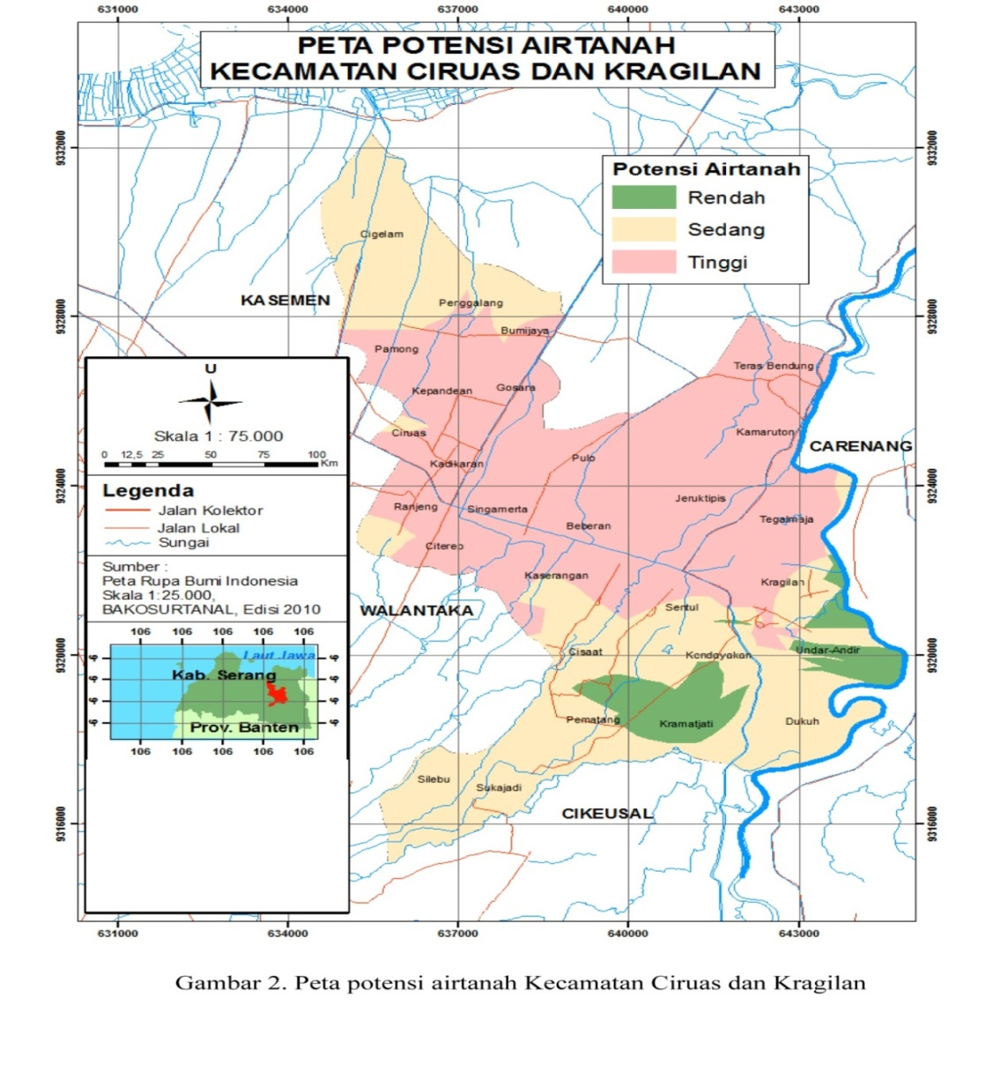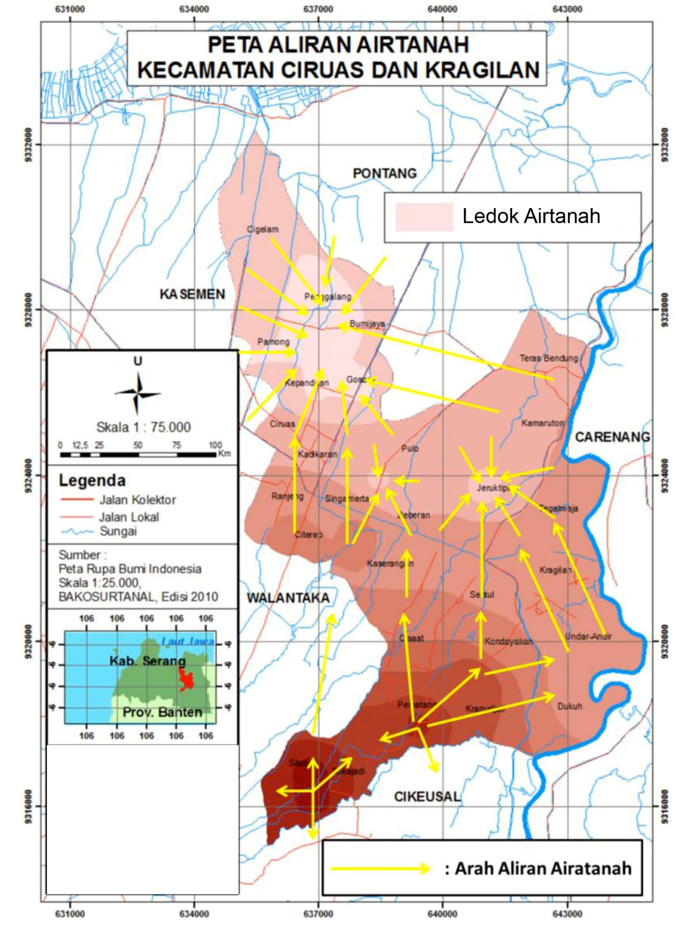

Gambar 1. Peta arah aliran dan ledok air tanah Gambar 2.Peta potensi air tanah Kecamatan Ciruan dan Kragilan Kecamatan Ciruan dan Kragilan

**KESIMPULAN**

Berdasarkan hasil perhitungan dan analisis, diketahui bahwa ketersediaan air tanah pada akuifer tidak tertekan di daerah penelitian sebesar 1.903.497.254 m3, dengan hasil aman pengambilan air tanah sebesar 53.560.393 m3. Ditinjau dari aspek fisik, terdapat beberapa sampel yang kadar DHL-nya melebihi baku mutu, sedangkan untuk parameter kekeruhan, sebagian besar sampel kadarnya melebihi baku mutu. Untuk aspek kimia, terdapat beberapa sampel air yang kadar kimianya telah melampaui baku mutu, seperti kalsium, magnesium, kalium, bikarbonat, klorida, besi, mangan, BOD, COD, sedangkan untuk aspek biologi, terdapat empat sampel yang kadarnya melebihi baku mutu.

**Ucapan Terima Kasih**

Ucapan terima kasih disampaikan kepada Ahmad Cahyadi,SSi atas bantuannya dalam pengumpulan data di lapangan dan penggambaran peta.

**DAFTAR PUSTAKA**

Alaerts, G dan Santika, S.S. 1984. *Metode Penelitian Air*. Usaha Nasional, Surabaya.

Al-Salamah I.S., Ghazaw, Y.M. and Ghumman, A.R. 2011. Groundwater Modelling of Saq Aquifer Buraydah Al Qassim for Better Water Management Strategies. *Environ Monit Assess., 173 : 851-860*.

Chatterjee, R., Tarafder G and Paul S. 2010. Groundwater Quality Assesment of Dhanbad District, Jharkhand, India. *Bull Eng Geol Environ 69 : 137-141.*

Fetter, C.W. 1988. *Applied Hydrogeology*. Macmillan Publishing Company, New York,

Lubis, R.J., Sakura, Y and Delinom, R. 2008. Groundwater Recharge and Discharge Processes in The Jakarta Groundwater Basin, Indonesia. *Hydrogeology Journal 16 : 927-938*.

Nagarajan, M and Singh, S. 2009. Assesment of Groundwater Potential Zones Using GIS Technique. *J. Indian Soc. Remote Sens. 37: 69-77.*

Saeni, M. S. 1989. *Kimia Lingkungan*. Pusat Antar Universitas Ilmu Hayat IPB, Bogor.

Shibasaki, T. 1995. *Environmental Management of Groundwater Basins*. Tokai University Press, Tokyo.

Sutrisno dan Suciastuti. 1991. *Teknologi Penyediaan Air Bersih*. PT. Rineka Cipta, Jakarta.

Todd, D.K. and L.W. Mays. 2005. *Groundwater Hydrology*. John Wiley & Sons, New York.

Wanielista M, Kersten R and Eaglin R. 1997*. Hydrology : Water Quantity and Quality Control*. John Wiley and Sons Inc, New York.